Муниципальное казенное дошкольное образовательное учреждение
Детский сад «Ласточка»

Консультация для воспитателей
«Дорожка здоровья на летнем участке»

Инструктор по ФК:
Соявец Любовь Михайловна

с.Кыштовка
Что за диво?
Ножки встали на дорожку.
На дорожку не простую,
На веселую такую!
По мосточку мы пойдем,
Ножки наши разомнём.
Вот, следочки перед нами,
Ну-ка, прыгнем поскорей,
А вот змейка перед нами,
мы потопаем по ней.
Еще Гиппократ сказал: "Стопа - это здоровье". Сейчас множество различных "дорожек", их можно и купить, и сделать своими руками из бросового материала.
Цель: «Дорожка здоровья» позволяет проводить профилактику и коррекцию здоровья детей в игровой форме в естественных условиях окружающей среды.
Основные задачи:
- профилактика плоскостопия;
- улучшение координации движения;
- улучшения функции сердечно-сосудистой и дыхательной систем организма;
- повышение сопротивляемости организма к инфекционным заболеваниям и закаливание детей;
- улучшение эмоционально-психологического состояния детей;
- положительная динамика ростовесовых показателей;
- приобщение к здоровому образу жизни.
Ожидаемый результат:
*укрепление здоровья детей;
*снижение уровня заболеваемости;
*поддержание здорового образа жизни в семье;
*повышение интереса детей к занятиям физическими упражнениями на воздухе с использованием естественных материалов (песок, вода, дерево, камень и т.д.).
Летом в полной мере для закаливания детского организма можно воспользоваться и солнцем, и водой, и воздухом. Недаром говорят: «Солнце, воздух и вода - наши лучшие друзья».
Для закаливания мы используем дорожку здоровья. При изготовлении дорожек можно использовать любой материал: крышки от дет. пюре, пробки пластмассовые, катушки от ниток, керамзит и даже решили использовать старую пирамидку, скорее части от нее и даже старые фломастеры, и счётные палочки!. Дорожка продумана таким образом, что по ней дети могут ходить босиком, а также выполнять физические упражнения: ходьбу и лёгкий бег между предметами, метание колец в цель, прокатывание мяча между предметами и по прямой дорожке.
НАПРИМЕР:
Начало дорожки здоровья – это мостик, выполненный из берёзовых брёвен.
Дальше идёт короб с ячейками, где находится песок и камешки- отличное приспособление для профилактики плоскостопия. Камешки и песок мы разместили в коробе так, чтобы был контраст для стоп детей. Дальше идут пеньки. Они отлично подходят для развития у детей равновесия и координации. В конце дорожки здоровья детей встречает …герой. Он предлагает детям проверить свою меткость и проявить себя в метании колец.

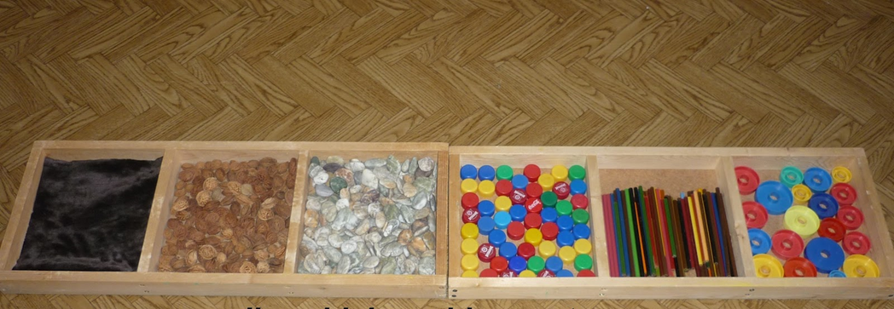

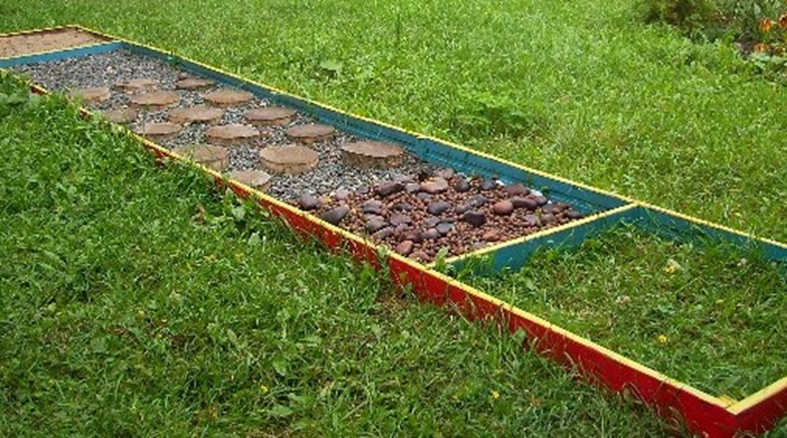
Удачи Вам в работе!

